**gerbУчреждение образования**

**«Белорусский государственный технологический университет»**

**ТЕХНОЛОГИЯ ПРОИЗВОДСТВА МАССОВЫХ ВИДОВ БУМАГИ   
И КАРТОНА С ПРИМЕНЕНИЕ БИНАРНЫХ СИСТЕМ**

**Назначение:** производство массовых видов бумаги и картона с высокими значениями физико-механических показателей и гидрофобности при одновременном снижении расходов проклеивающих и упрочняющих веществ, улучшении параметров функционирования бумаго- и картоноделательных машин

**Краткая характеристика:** разработанная технология применения бинарных систем вспомогательных химических веществ в производстве массовых видов бумаги и картона позволяет:

– повысить прочность и гидрофобность бумаги и картона 8-12%

– увеличить скорость обезвоживания бумажной массы до 7500 см3/мин

– повысить степень удержания компонентов бумажной массы до 99,2%

**Преимущества перед аналогами:** предложен ранее не использованный состав бинарной системы вспомогательных химических веществ и доказана высокая эффективность ее использования в производстве макулатурных видов бумаги и картона

**Форма защиты интеллектуальной собственности:** заявка на изобретение РБ 20100029 «Способ изготовления бумаги и картона с применением бинарных систем вспомогательных химических веществ»

**Стадия разработки:** проект



**Значение для Республики Беларусь:** ресурсосбережение при производстве массовых видов бумаги и картона за счет снижения потерь мелких целлюлозных волокон, а также улучшение экологичности производства за счет уменьшения количества взвешенных веществ в сточных водах бумажных и картонных предприятий

**Предложения по сотрудничеству**: договор на выполнение работ

Кафедра химической переработки древесины

**Разработчики:** Костюкевич А.В., Чубис П.А., Драпеза А.А., Жолнерович Н.В., Черная Н.В., Колесников В.Л., Эмелло Г.Г.

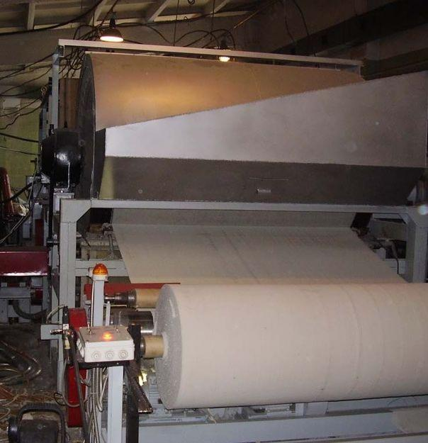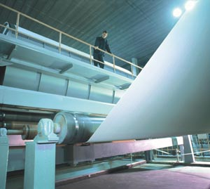Центр трансфера технологий (017)327-30-21 E-mail: ctt@belstu.by